Guía de estudio Semana 5 Ernesto Pocasangre Kreling

Series de Potencia e integración

1. ¿Qué es una expansión en serie de potencias en variable real? ¿Cómo se define la convergencia de una serie de potencias?

Para los números reales, una serie de potencias alrededor de c es una serie de la forma:



Los números a0, a1, …son llamados los coeficientes de la serie. Al punto c se le conoce como centro de convergencia de la serie de potencias.

Para la convergencia de una serie de potencias, se tienen las siguientes opciones:

• La serie converge en x=c. R=0.

• La serie converge para todo x número real. R=+∞.

• Existe un R donde la serie converge absolutamente para todo x tal que |x-c|<R y diverge para todo x al que |x-c|>R.

Donde R es el radio de convergencia.

1. ¿Cómo se define una serie de potencias con variable compleja? ¿Cómo se trata la convergencia o divergencia de una serie de potencias compleja?

En variable compleja, una serie de Potencias centrada en z=0 se define como:



La convergencia y divergencia se trata de la forma:

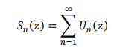

Si se cumple que



la serie converge.

Si no se cumple que



la serie diverge. Pero si se cumple, no se puede asegurar que converge.

También se puede utilizar la razón de D’Alambert para averiguar la convergencia de una serie.

1. Explique el criterio de la razón de D’Alembert.

Esta razón establece que sí existe un valor de R, la serie va a converger dentro de |z|<R o bien |z|>R. El valor de R se calcula como:



1. Cuando 𝑓(𝑧) es racional, la expansión en serie de potencias se puede realizar por medio de una división polinomial, dependiendo de donde se encuentre centrada la serie de potencias. Indique la forma de esta división polinomial si:

a. La región de convergencia está dentro de un círculo.

Si se tiene una función f(z) de la forma:



Se realiza una división polinomial de la forma:

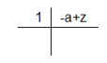

Cuando ya se observe un patrón, se puede colocar este como la expansión de la serie de potencias o con este formar la serie.

b. La región de convergencia es el exterior de un círculo.

Se tiene una función f(z) de la forma:



Se realiza una división polinomial de la forma:

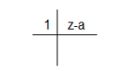

Cuando ya se observe un patrón, se puede colocar este como la expansión de la serie de potencias o con este formar la serie.

1. Determine la serie de potencias que representa la función 𝑓(𝑧) = 1 𝑧−3 en las siguientes regiones:

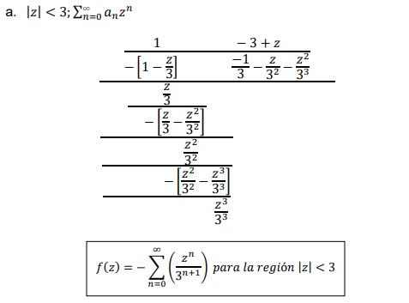

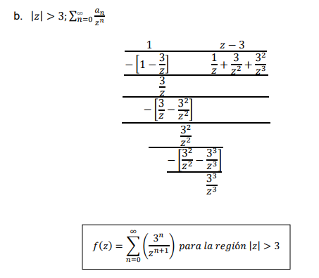

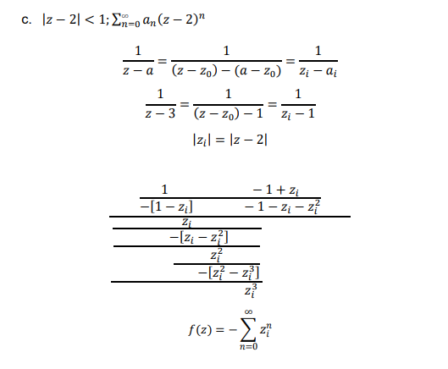

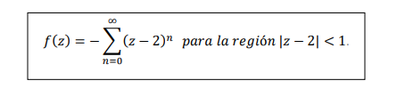

1. Demuestre que el radio de convergencia de ∑ 𝑎𝑛𝑧 ∞ 𝑛 𝑛=0 y sus derivadas son los mismos.

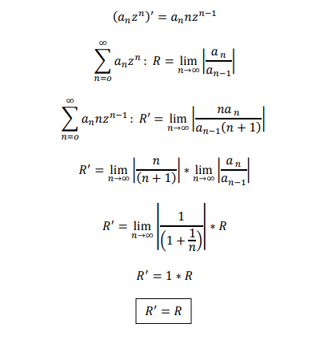

1. ¿Qué es una serie de Taylor? ¿Qué características tiene? ¿Cómo se define?

Sea f(z) una función compleja analítica dentro y sobre una curva cerrada simple C en el plano z. Si z0 y z0 + h son dos puntos dentro de la región de convergencia entonces se cumple:



lo que también puede ser expresado con h = z − z0 como:

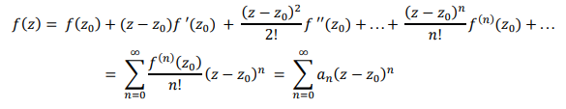

que es un caso especial de la serie de potencias con los coeficientes.



Esta última representación en serie de potencias se conoce como desarrollo en Serie de Taylor de la función f(z) alrededor de z0.

1. ¿Cuál es la región de convergencia de una serie de Taylor?

Converge para |z−z0| < R, donde el radio de convergencia R está determinado por lo general por el punto más cercano a z0 donde f(z) no es analítica.

1. ¿Qué es el desarrollo de Maclaurin?

Un caso especial de serie de Taylor cuando se encuentra centrada en el origen que se define por:



1. Determine la expansión en series de Taylor de la función 𝑓(𝑧) = 1 / 𝑧(𝑧−2𝑗) alrededor de z=j usando definición de serie de Taylor.

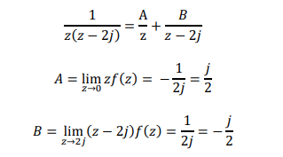

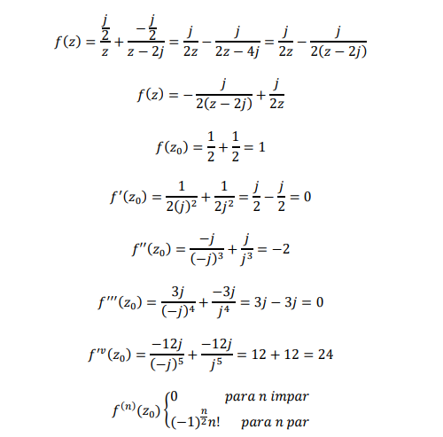

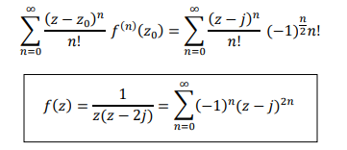

1. Determine la expansión en series de Taylor de la función 𝑓(𝑧) = 1 𝑧(𝑧−2𝑗) alrededor del punto 𝑧 = 𝑗 utilizando divisiones polinomiales.

Como está centrado en z=j. se puede calcular la expansión de 1 / (𝑧−2𝑗) y multiplicarla por 1 / 𝑧 .

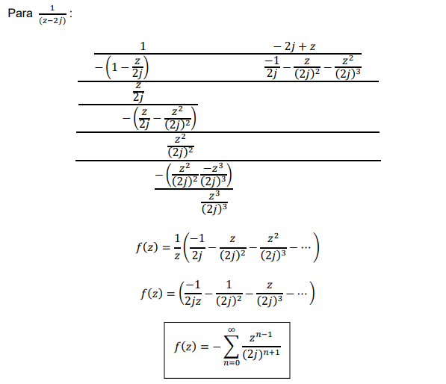

1. ¿Qué es una serie de Laurent? ¿Qué características tiene? ¿Cómo se define?

Las series de Laurent constituyen una generalización de las series de potencia, donde la región de convergencia es ahora de forma anular que puede entonces excluir singularidades en su interior.

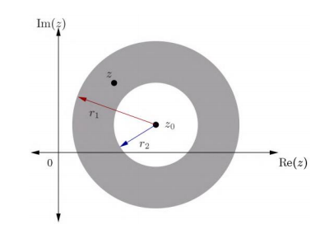

Su desarrollo es:

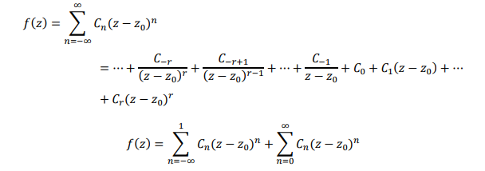

1. ¿Qué forma tiene la región de convergencia de una serie de Laurent?

Tienen una región de convergencia anular r2 < |z − z0| < r1 centrada en z0.

1. Identifique la parte principal de una serie de Laurent.

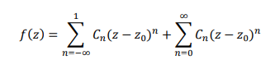



La sumatoria de la izquierda es la parte principal de la serie de Laurent. La sumatoria de la derecha es la serie de Taylor.

1. Encuentre la expansión en serie de Laurent para 𝑓(𝑧) = 1 / 𝑧2(𝑧+1) alrededor de:

a. 𝑧 = 0

b. 𝑧 = −1

Determine la región dónde es válida cada una de las expansiones encontradas.

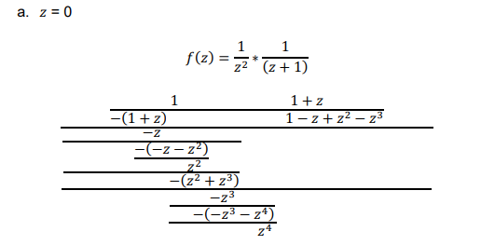

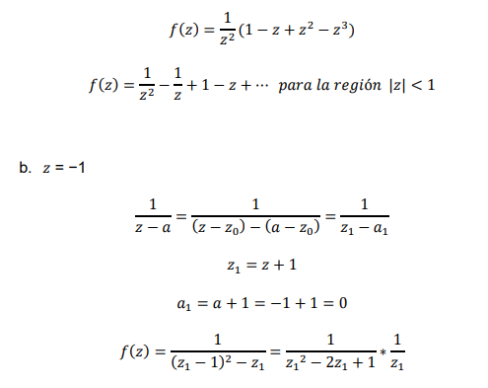

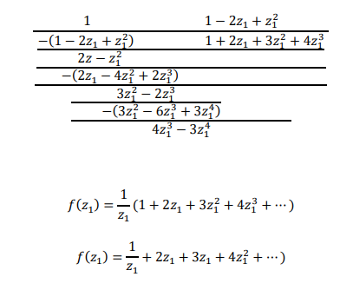

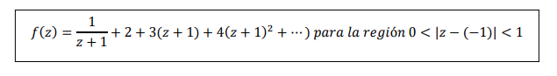

1. Determine la expansión en serie de Laurent de 𝑓(𝑧) = 1 (𝑧+1)(𝑧+3) para las siguientes regiones de convergencia:

Descomponiendo en fracciones parciales:

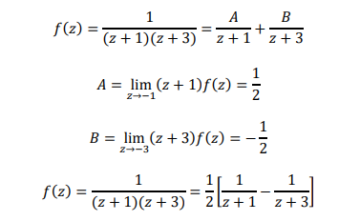

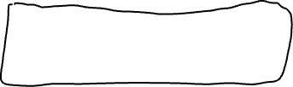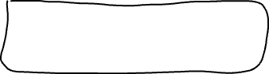

1. Defina los siguientes términos utilizando la serie de Laurent:

a. Singularidad: Si una función es analítica y no está definida en el punto a; a es una singularidad. Es decir, las singularidades son puntos donde el dominio de f(z) no es analítica.

b. Punto regular: Z0 es un punto regular si f(z) es un desarrollo de serie de Taylor alrededor de Z0.

c. Polo: La parte principal de la serie de Taylor tiene infinito número de términos alrededor de este punto. La parte principal va a ser del orden del polo.

d. Singularidad esencial: Se da cuando la parte principal de la serie de Laurent tiene un número infinito de términos.

e. Singularidad Removible: Se da cuando z= Z0 parece ser una singularidad de f(z) pero es posible hacer el desarrollo de serie de Taylor. Toda la parte principal de la serie de Laurent desaparece.

1. Para cada uno de los siguientes casos indique las singularidades, polos y su respectiva clasificación:

a. 𝑓(𝑧) = 𝑧 −1 Posee un polo de orden 1 en z=0

b. 𝑓(𝑧) = (𝑧 − 1) −4 Posee un polo de orden 4 en z=1

c. 𝑓(𝑧) = 𝑒 1/ (𝑧−𝑗)  Posee una singularidad esencial en z=j.

d. 𝑓(𝑧) = 𝑧−2 /[(𝑧−𝑗)(𝑧−3) 2] Posee un cero en z=2, un polo de orden 1 en z=j y un polo de orden 2 en z=3.

e. 𝑓(𝑧) = 𝑠𝑒𝑛 𝑧 / 𝑧 Posee una singularidad removible.

1. ¿Qué es una función meromorfa?

Son aquellas funciones donde sus singularidades son los polos.

1. ¿Cómo se define el residuo de una función 𝑓(𝑧)?

Si f(z) tiene solo un polo simple, el residuo se define como:



Generalizando para cualquier función, el residuo se define como:



1. Determine los residuos de 𝑓(𝑧) = 𝑧 2−2𝑧/ (𝑧+1)2(𝑧 2+4) en cada uno de los polos en el plano finito de z.

La función f(z) tiene polos simples en z=2j y 2=-2j y un polo doble en z=-1. Para el polo z=2j:

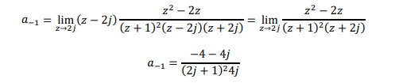

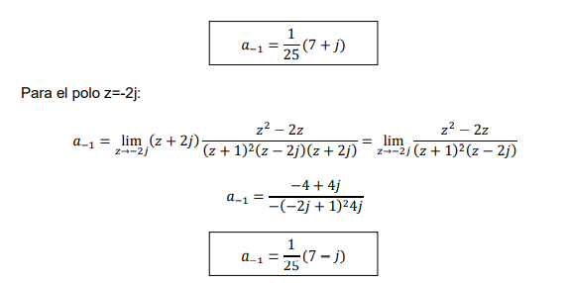

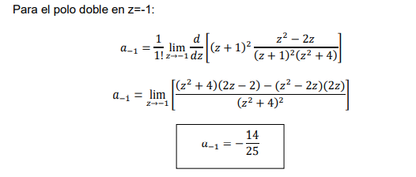

1. Realice un repaso de integrales reales de línea ¿Cómo se definen? ¿Cómo pueden describirse las curvas?
2. Se separan en:

Sea 𝐶 ∈ ℝ una curva suave a trozos parametrizada por función 𝑟:[𝑎, 𝑏] → ℝ, 𝑠𝑖 𝑓: 𝐶 → ℝ es un campo escalar continuo la integral de línea del campo f sobre C está definida como:



Sea 𝐹:𝑈 → ℝ un campo vectorial continuo en una región 𝑈 → ℝ y 𝐶 ⊂ 𝑈 una curva suave a trazos parametrizada por una función 𝑟:[𝑎, 𝑏] → ℝ, 𝑠𝑖 𝑓: 𝐶 → ℝ la integral de línea del campo f sobre C en dirección r está definida como:



1. Defina una integral compleja de línea. Encuentre la relación entre integrales real y compleja de línea, tanto para curvas descritas por 𝑓(𝑧(𝑡)) con 𝑧(𝑡) = 𝑥(𝑡) + 𝑗𝑦(𝑡) (expresión paramétrica de la curva) como 𝑓(𝑧) = 𝑤 = 𝑢(𝑥, 𝑦) + 𝑗𝑣(𝑥, 𝑦).

Se denomina curva en el campo complejo al conjunto de puntos de este tales que verifican la siguiente expresión: z(t)=x(t) + jy(t). Para que se pueda realizar la integral de línea de esta expresión se necesita que la trayectoria de z(t) describa una curva suave y que sea continua en un intervalo de tiempo.



Para la integral:



Si x(t) y y(t) son curvas suaves y continuas en el intervalo de ta a tb, la integral de línea va a ser:



Si z(t)=x(t) +jy(t), y x(t)y y(t) son valores reales de t, se va a cumplir que:



Lo que implica que la parte real de la integral de z(t) va a ser la integral real de la parte real de z(y) y la parte compleja de la integral de z(t) va a ser la integral real de la parte compleja de z(y); es decir:

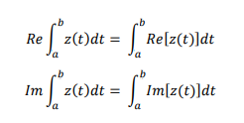

1. Encuentre el valor de la integral



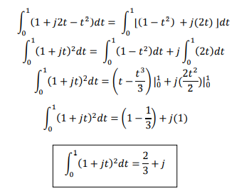

1. Una propiedad básica de los valores absolutos de las integrales es: |∫ 𝑧(𝑡)𝑑𝑡 𝑏 𝑎 | ≤ ∫ |𝑧(𝑡)|𝑑𝑡 𝑏 𝑎 ∀ 𝑎 < 𝑏 . Realice la demostración de esta propiedad.

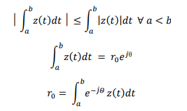

r0 es un valor real por lo que la integral debe ser real

